Муниципальное казённое дошкольное образовательное учреждение
«Детский сад №11»

Конспект индивидуального логопедического занятия
по теме: «Звук «Р»
Этап: Автоматизация в слогах, словах, предложениях.
(старшая группа).
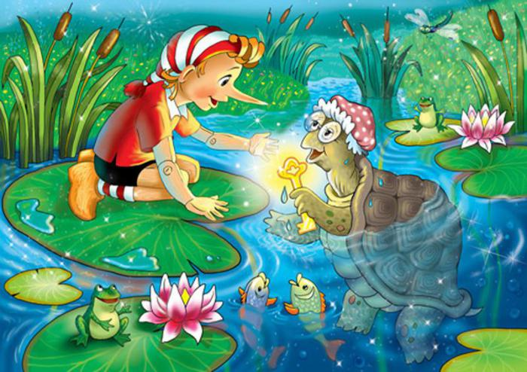

Подготовила: Учитель- логопед
Кущенко Д.В.

г. Биробиджан
2016 год

Тема: «Звук Р»
Этап: Автоматизация в слогах, словах, предложениях.
Цели:
- Упражнять в правильном произнесении звука [р] в слогах,
словах и предложениях.

- Упражнять в согласовании существительных с числительными 2 и 5; прилагательных с существительными; образовании множественного числа Р.П. существительных;
- Упражнять в составлении предложений с помощью предметных картинок, используя предлог «под».
- Развивать фонематическое восприятие, мышление, внимание, общую и мелкую моторику.
Оборудование: презентация «Буратино», мячики су-джок, пруд с пиявками, предметные картинки, ноутбук, камушки «Марблс», кочки, ведёрко, разрезная картинка.
Предварительная работа:
- Постановка звука, автоматизация в слогах, словах, предложениях.
- Работа с родителями (домашние задания в индивидуальных тетрадях).
- Разучивание логопедической распевки Чиндясовой Т.

Ход занятия.
- Орг. момент.
-Тарарам, тарарам. Кто спешит в гости к нам? Этот мальчик - друг ребят, с ним встрече каждый будет рад!
- А кто придет к нам в гости, ты узнаешь, отгадав загадку (ребёнок берёт в руки су-джок и повторяет с логопедом движения)
У отца есть мальчик странный,
Необычный, деревянный,
На земле и под водой.
Ищет ключик золотой,
Всюду нос сует свой длинный…
Кто же это?...
(Буратино) (Слайд № 1)

- Вот наш гость - Буратино. Он очень расстроен. Его друзья умеют хорошо разговаривать, произносить четко звуки. А Буратино еще не научился произносить звук [Р]. Ты сможешь помочь нашему гостю? Ведь ты уже научилась правильно выговаривать этот звук. А для этого ты очень старалась и долго тренировалась.
- А в какой сказке живёт Буратино?
- Правильно, в сказке Золотой ключик. И он приглашает тебя в маленькое путешествие по этой сказке. (Слайд № 2)
- Артикуляционная гимнастика (работа перед зеркалом).
- Буратино вышел на крылечко (упражнение «Лопатка»)
- Посмотрел по сторонам (упражнение «Часики»)
- Навёл в доме порядок (упражнение «Почистим зубы»)
- Покрасил свой любимый забор (упражнение «Маляр»)
- И побежал вприпрыжку, как лошадка («упражнение Лошадка»)

- Основная часть.
- Наш Буратино очень любит прыгать.
-А ты любишь?
- Будем прыгать по кочкам, и петь маленькие песенки: тра-тро-тра, пра-про-пра, дро-дра-дро и т.п.
- Молодец!

- – Но вот мы и пришли к первому герою сказки, а кто нас здесь встретит, ты узнаешь, отгадав загадку:

Охранял Мальвину он,
Славный пудель…(Артемон) (Слайд № 3)
- Молодец!
- Артемон хочет с тобой поиграть в игру «Дополни предложение нужным словом».
- А помогать тебе будут картинки – подсказки. (Слайд № 4)

- Буратино бьёт в …(барабан)
- Дуремар кладёт пиявок в …(ведро)
- Мальвина любит…(торт)
- Карабас Барабас спит на…(кровати)
- У Черепахи Тортиллы в пруду много…(рыб)
- Дуремар не любит… (комаров)

- Молодец! Справилась с этим испытанием!

- – Буратино очень любит шутить, послушай и отгадай, кто это.
Он пиявок добывал,
Карабасу продавал,
Весь пропах болотной тиной,
Его звали… (Дуремар) (Слайд № 5)
- Вот как Буратино хотел тебя запутать!
(Звучит музыка «Шум воды» Слайд № 6)
- Давай поможем Дуремару наловить пиявок, в ведро будем класть только тех пиявок, если в названии картинки есть звук «Р».
- Молодец. Помогла Дуремару!

- – А ещё здесь кто-то живёт?
- Собери картинку и узнаешь кто.
- Правильно, это черепаха Тортилла (слайд № 7).
- У Тортиллы в пруду плавает много рыб, посмотри на них.
- Назови, какого цвета первая рыбка? (оранжевая рыбка)
- Какого цвета вторая рыбка? (серая рыбка)
- Какого цвета третья рыбка? (чёрная рыбка)
- Какого цвета четвёртая рыбка? (красная рыбка)
- Черепаха Тортилла хочет с тобой поиграть, она будет прятать ракушку под одной из рыб, ты должна будешь отгадать, под какой из рыб спрятана ракушка.
Отгадывать будем так, например: Ракушка под красной рыбкой? А я, буду говорить да или нет.

- Физ. минутка.
- Утомился Буратино.
- Давай с ним немного отдохнём, будем повторять за мной движения.
(Зарядка под музыку Слайд № 8)
- Молодец!

- Посмотри внимательно, а чья тень здесь изображена? (Карабаса Барабаса Слайд № 9, 10)
- Карабас Барабас очень рассердился, давай его задобрим.
- Для этого накормим его.
- Отвечать будем так: Я дам Карабасу Барабасу 2 ватрушки.
- Я дам Карабасу Барабасу 2 персика.
- Я дам Карабасу Барабасу 5 пирожков.
- Я дам Карабасу Барабасу 2 ватрушки.

-Умница!

- – Послушай, кто следующий встретиться нам на пути:
Он пел под гитару,
Тоски не тая:
«Пропала Мальвина-
Невеста моя…»
- Это Пьеро (Слайд № 11)
- Пьеро предлагает тебе немного попеть (Слайд № 12).
- Ра-ра-ра-ра на горе стоит гора.
- Ры-ры-ры-ры за горою комары.
- Ро-ро-ро-ро потерял петух перо.
- Ру-ру-ру-ру а барсук унёс в нору
- Молодец!

- – Наше путешествие подошло к концу. Давай Буратино сделаем подарок на прощание, выложим золотой ключик (камушки Марблс).

- Итог.
- Молодец, ты сегодня справилась со всеми трудностями, помогла всем героям сказки.
- Задания, каких героев тебе понравились?
- Какой звук учился произносить Буратино?
- Занятие окончено.

